Git与GitHub

Git简史
- 什么是Git？
当今世界最先进、最好用的分布式版本控制系统（没有之一）！！！

- 什么是版本控制系统？
早年的软件开发过程，代码管理以手动和邮件等形式，文件命名及保存存在问题。

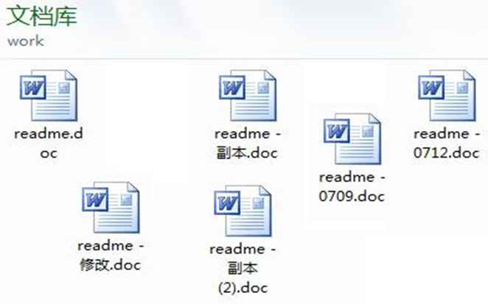
图 1-1

集中式：包括库和工作区两部分，工作区编码，再上传至库的方式完成多人协作。
问题：工作机与库机需要联网才能控制版本，传输速度较慢。

分布式：每台电脑都有工作区和库自己控制版本，数据更加安全，有逻辑上的中心。

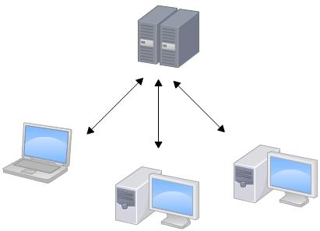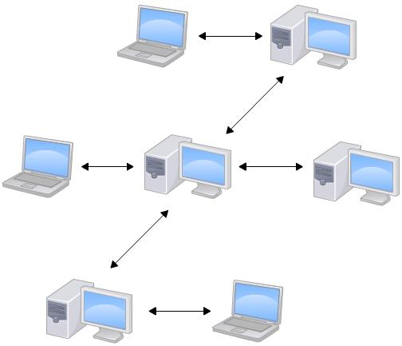
图 1-2 集中式 图 1-3 分布式

- 有哪些常见版本控制系统？
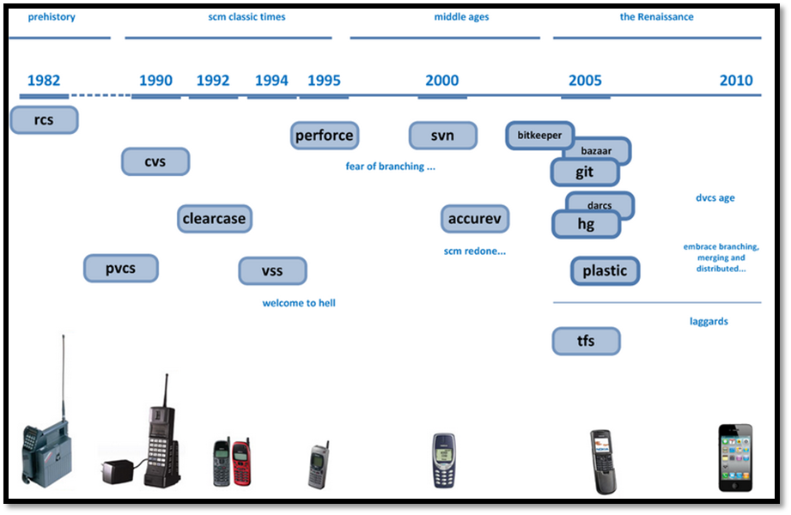
图 1-4 版本控制系统的历史

- 史前时代：1982年的RCS，可能在UNIX中发布包中寻觅到踪影。

- 古典时期：1990年的CVS自身缺陷已经过时；1985年的PVCS、1992年的clearcase（费用昂贵、功能复杂沿用至今）；微软VVS反人类；Perforace（广泛，谷歌内部最大代码管理器）。

- 中世纪：SVN解决了CVS的问题，集中式领域王者。AccuRev（支持分支合并让很多公司拜托cvs和clearcase）。

- 文艺复兴：BitKeeper（SUN大量使用），2002年Linux内核使用，2005年闭源时有人试图破解，于是出现了Git。

- Git出世
Git的第一个版本由Linus操刀，两周内用C写完。并在向世人介绍Git时强烈批评了CVS和SVN等，Git消除了分支和合并的恐惧。很多大型开源项目由SVN迁移至Git。
2008年www.github.com也成为世界最大的SCM系统，Git称为版本控制系统的主流。

- GitHub上的著名项目
Linux内核、安卓、jQuery、Bootstrap、Ruby….

Git的安装于基本配置
- 安装
Linux安装
二进制包（在线）
yum -y install git //RedHat/Centos系列
apt-get git install //Debian/Ubuntu系列
源码包（官网下载）

Windows安装
Git在Windows使用模拟环境msysgit
下载地址：
http://msysgit.github.io/
注意：如果想让windows作为git服务器则需要搭建ssh服务。

- 初始化
无论Linux还是Windows，安装完成后都要初始化
git config [--global] user.name “Your Name”
git config [--global] user.email “email@example.com”

目的：git操作身份，--global为全局配置，不加则为当前库配置身份。

Git常用操作
- 生成版本库
准备空目录、并将其变为Git版本库
mkdir dirname
cd dirname
git init
完成后目录下出现.git隐藏目录，即版本库。

- 添加文件至版本库
vim newfile/touch newfile /mkdir newdir //创建新文件
git add newfile //添加文件至缓存区
git commit -m ‘描述’ //提交文件至版本库
多文件添加
git add newfile1 newfile2…
git commit -m ‘描述’ //将缓存区的多次添加一次提交

============== 番外篇：Git实现原理 ==================
工作区（working diretory）：编码的地方
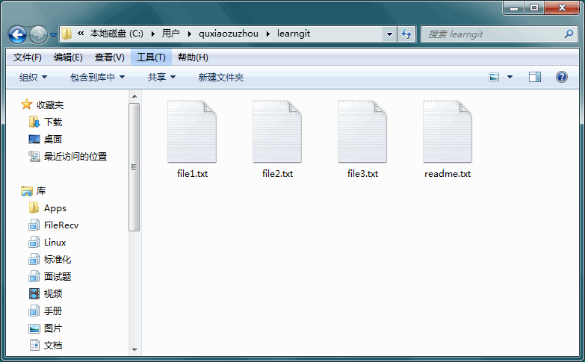
图 3-1 工作区
版本库（Reponsitory）：负责代码版本控制，就是.git这个隐藏目录。
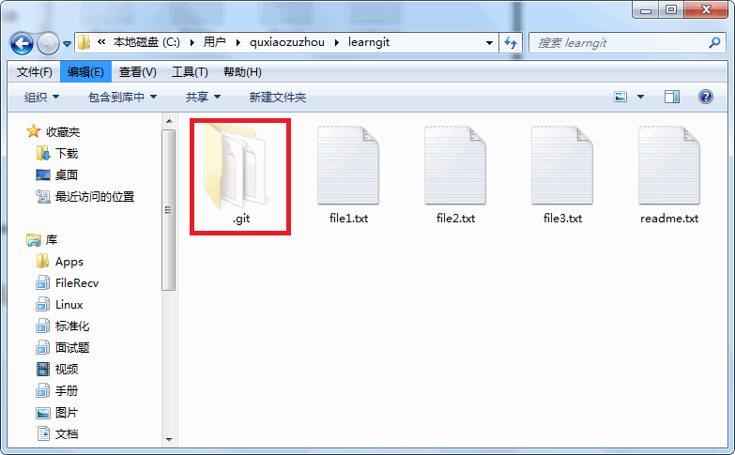
图 3-2 版本库
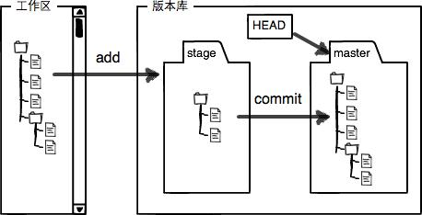
图 3-3 版本库原理图

版本库包括：暂存区（index/stage），HEAD（指针），分支（默认为master主分支）等。
文件提交至版本库总共分两步：
① git add filename //添加至stage缓存区
② git commit -m ‘描述’ //将stage的内容提交至版本库的master分支

实验：修改->添加->再次修改->提交->查看状态 查看区别

=================== 番外篇结束 ==========================

- 查看文件修改状态
git status //如果文件修改则提示modify
git diff filename //查看工作区文件和库文件区别
git log [--pretty=oneline] //查看git日志，加选则一行显示

- 版本回退
git reset --hard HEAD^ //回退上一个版本
git reset --hard HEAD^^ //回退上两个版本
git reset --hard HEAD~n //回退上n个版本

git reset --hard commitid //回退指定版本，commitid根据log获取

- 行为日志
git reflog //行为日志，显示行为及commitid简写

- 撤销修改
目的：将尚未提交至版本库的修改撤回。
情况一：
文件修改后尚未添加至缓存区
git checkout --filename //在工作区撤销文件修改
情况二：
文件修改已添加至缓存区
git checkout HEAD [filename] //撤回添加至缓存区的修改
注：不指定文件名则撤回所有

- 删除文件控制
rm filename //删除工作区文件
git rm filename //删除版本库文件

远程仓库
非本机的版本控制库（通常为外网网站），在远端有文件备份、版本控制和协同作用。
最知名的免费Git代码托管网站：www.github.com

- 建立远程仓库信任
每次与远程仓库的交互都需要验证身份，固建立ssh非对称加密方式（Linux第五天课程）最为方便。

- 生成rsa密钥对
在所在操作系统的登陆用户家目录下执行
ssh-keygen -t rsa
之间的询问可一路Enter回车即可，家目录中生成.ssh/目录，公私密钥文件各一。
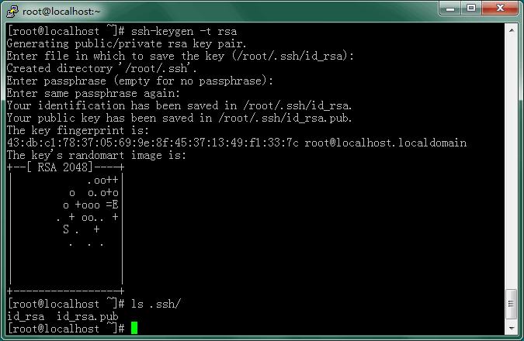
图 4-1 ssh生成rsa密钥对
- 添加SSH远程信任
[login github] -> [setting] -> [SSH keys] -> [Add SSH key] -> [title] -> [粘贴公钥内容] -> [add key] 如图：
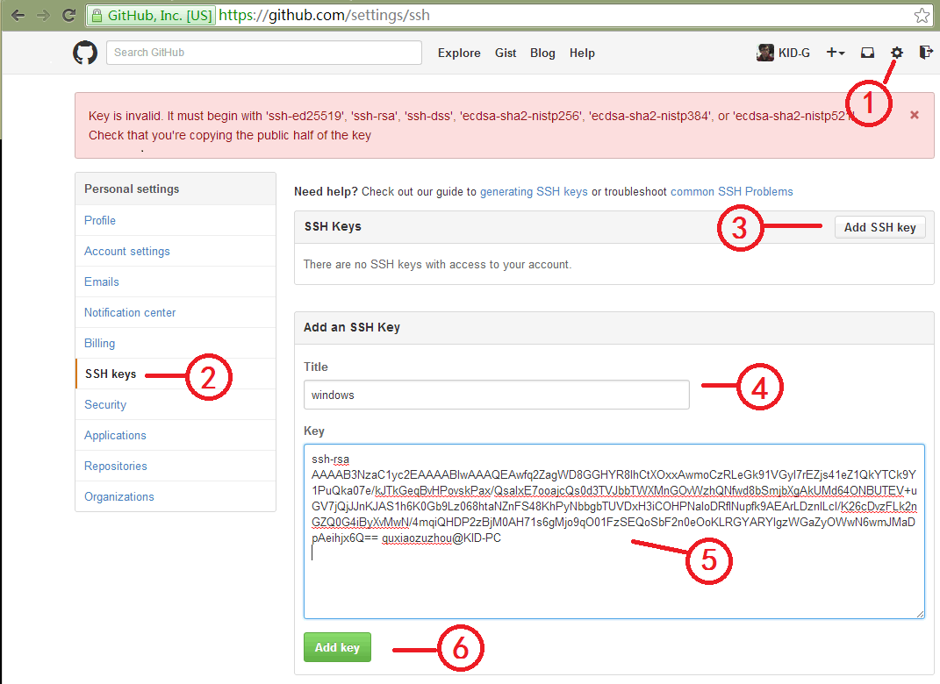
图 4-2 添加SSH远程信任
- 创建远程仓库
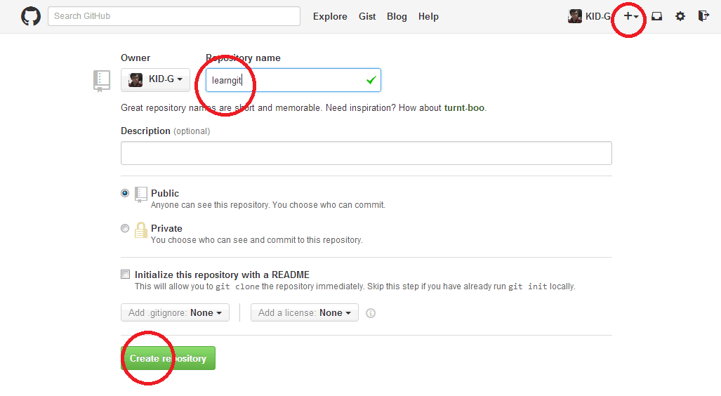
图 4-3 创建远程仓库
库名设置同本地一致，易于辨认。默认公开库内容，并点击创建库即可。

- 本地与远程同步
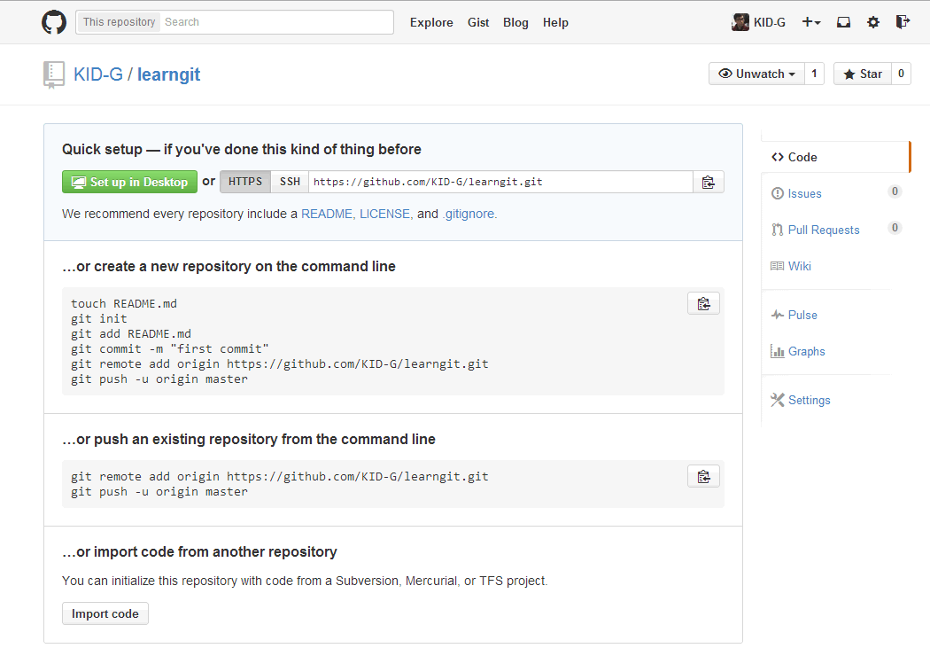
图 4-4 本地与远程同步
点击创建库后，出现此页面，可使用HTTPS和SSH（默认）两种协议同步，SSH已经信任，可直接同步。HTTPS需要每次操作输入登陆用户名密码（不使用）。

①回到本地命令行建立远程连接：
git remote add origin git@github.com:username/xxx.git

注：username为github登陆用户名，xxx为同步库名，例如：
git remote add origin git@github.com:KID-G/learngit.git
等录用户为KID-G，同步库名为learngit
- 推送本地版本至远程
git push -u origin master
第一次本地提交，因为远程为同名空库加选项-u 之后可省略，origin表远程，master表是提交至主分支，成功后查看远程库，已经同步。

添加远端库信任后，第一次操作会提示：
The authenticity of host 'github.com (xx.xx.xx.xx)' can't be established.RSA key fingerprint is xx.xx.xx.xx.xx.
Are you sure you want to continue connecting (yes/no)?
输入yes即可，还会出现：
Warning: Permanently added 'github.com' (RSA) to the list of known hosts.
此句表示将key添加到.ssh/know_hosts文件中，之后不会再出现。

- 远程克隆
有了远程后，想建立一台新的Git服务器除了初始化git init之外，可通过clone的方式拷贝一份远端库。

mkdir clonedir //创建克隆地点
cd clonedir
git clone git@github.com:KID-G/learngit.git //git协议
git clone https://github.com/KID-G/learngit.git //https协议

再看已将远端库learngit同步至本地clonedir目录。

分支管理
分支的作用：
多功能同时开发，互不影响。便于发布和备份作用。
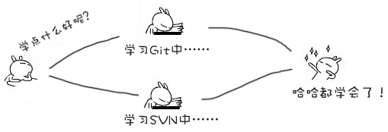
- 创建分支
git checkout -b dev //创建并切换到dev分支
git branch //查看当前分支，标*的为当前分支
git checkout master //切换分支，例切换至master主分支

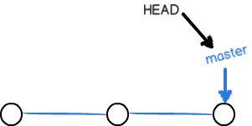
图 5-2 HEAD指向master的最新版本

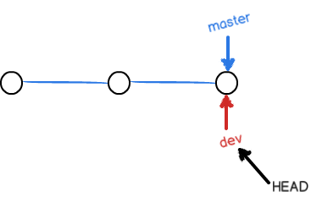
图 5-3 HEAD指向master的新分支dev

- 合并与删除
git merge [--no-ff -m “描述”] dev //合并分支到当前分支，禁用FF模式
禁用FF模式：分支合并后，删除分支。默认启用ff模式，此模式会删除掉分支信息，固合并时可禁用。
git branch -d dev //删除dev分支
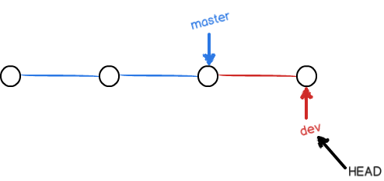
图 5-4 HEAD指向dev分支的新版本
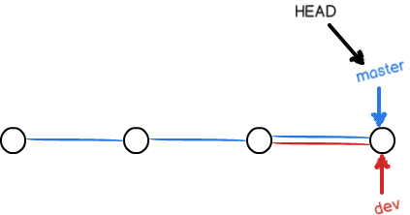
图 5-5 HEAD将dev分支合并至master分支
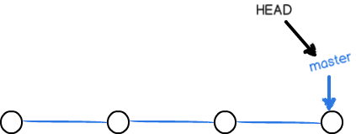
图 5-6 删除dev分支，完成新版本开发

- 解决冲突
多分支修改同一文件，合并可能出现冲突。冲突部分用<<<===>>>表示。
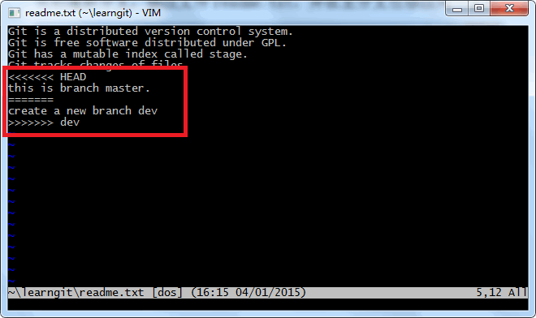
解决方法：
先手动修改冲突部分，再次提交即可。
查看日志（图形化）：课件分支走向。
git log –grap –pretty=oneline --abbrev-commit
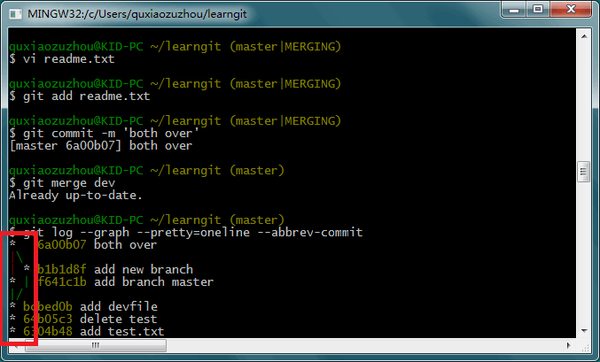
- Bug分支
如果出现临时bug怎么办？
储藏：将当前库状态保存，以后再回复存档
git stash //将当前状态存储
git stash list //查看存储列表
git stash apply //回复存储
git stash drop //删除存储
git stash apply stash@{n} //多存储时指定第n个存储

- 分支管理策略

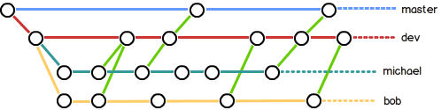
图 5-7 分支管理策越

多人协作
将GitHub当做中心库协同开发，需要将本地文件推送至远端，远端拉取到本地两种操作类似SVN的提交/更新。
- 查看远端库列表
git remote -v
- 推送/拉取
git push origin branch //将本地库推送到远程banch分支
git pull origin branch //将远端banch分支拉取到本地并且合并
- 分布拉取
git fetch origin //将远端库获取本地但不合并
git merge origin //将本地的远端库合并

标签与文件忽略
有时版本号commitid太长不便于记忆，可创建标签，操作标签等同于操作commitid
- 标签管理
git tag tagname //创建标签
git tag //查看标签
git tag -d tagname //删除标签

git tag origin tagname //将标签推送至远端
git push origin --tags/tagname //删除远端标签

- 忽略文件
工作区某些文件不控制版本，请忽略
方法一：添加忽略文件名至/.git/info/exclude文件中。
方法二：在工作区生成.gitignore文件，将忽略文件写入。
注意：方法二仅对后生成的文件有效，如果文件已存在，需要再加。

GitHub的世界
了解开源世界的注明项目，并参与其中，先找到开源项目fork回来，然后可以clone到本地，修改完毕后可以将修改提交到远程仓库，然后pull requests给源项目，等待合并。

